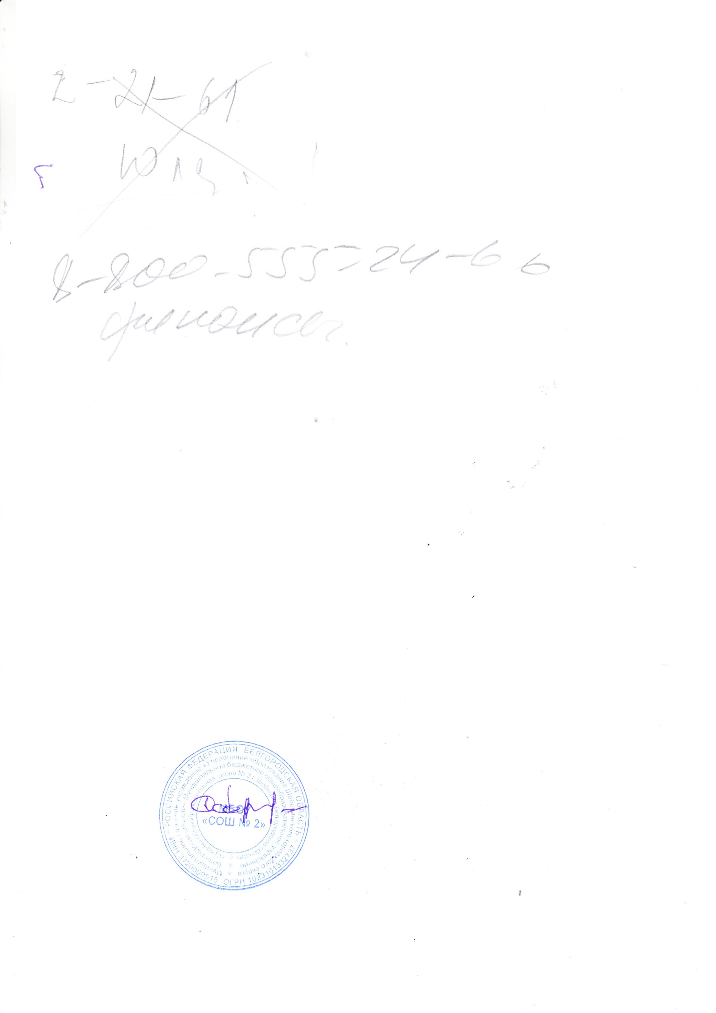  Рассмотрено  на заседании педагогического совета  Протокол № 7  «31» мая 2021г. | Утверждаю  Директор школы  ________С. Н. Карачаров  Приказ № 145А  «30» мая 2021г.

Положение
муниципального бюджетного общеобразовательного учреждения
«Средняя общеобразовательная школа №2 г. Шебекино Белгородской области»
об апелляционной комиссии по вопросам организации индивидуального
отбора обучающихся в профильные классы

1.1. Настоящее Положение об апелляционной комиссии по организации индивидуального отбора обучающихся при приеме либо переводе в МБОУ «СОШ №2 г. Шебекино» для получения среднего общего образования классах профильного обучения разработано в соответствии:
- с частью 5 статьи 67 Федерального закона от 29.12.2012 № 273-ФЗ «Об образовании в Российской Федерации»;
- приказом департамента Белгородской области от 15.05 2019 №1379 «О случаях и порядке организации индивидуального отбора при приёме либо переводе в государственные и муниципальные образовательные организации для получения основного общего среднего общего образования с углубленным изучением отдельных учебных предметов или для профильного обучения в Белгородской области «.
-Положением о порядке организации индивидуального отбора при приёме в профильные классы муниципального бюджетного общеобразовательного учреждения «Средняя общеобразовательная школа №2 г. Шебекино Белгородской области»
1.2. В целях обеспечения соблюдения единых требований и разрешения спорных вопросов при проведении индивидуального отбора обучающихся при приеме либо переводе в МБОУ «СОШ № 2 г. Шебекино» для получения среднего общего образования в классах профильного обучения в МБОУ «СОШ № 2 г. Шебекино» создается апелляционная комиссия численностью не менее 3 человек.
1.3.Апелляционная комиссия создается приказом директором МБОУ «СОШ № 2 г. Шебекино». В ее состав включаются педагогические работники, представители администрации, психолого-педагогической службы, коллегиального органа управления образовательной организации (Управляющего совета школы).
1.4.Членами апелляционной комиссии не могут быть члены комиссии по индивидуальному отбору обучающихся в текущем году.
1.5. Апелляция рассматривается не позднее одного рабочего дня со дня ее подачи на заседании апелляционной комиссии, на которое приглашаются поступающие и/или их родители (законные представители).
1.6. Для рассмотрения апелляции секретарь комиссии по индивидуальному отбору обучающихся в классы профильного обучения направляет в апелляционную комиссию протокол соответствующего заседания комиссии по индивидуальному отбору обучающихся.
1.7. Апелляционная комиссия принимает решение о целесообразности или нецелесообразности повторного проведения индивидуального отбора обучающихся в отношении поступающего, родители (законные представители) которого подали апелляцию.
1.8. Данное решение утверждается большинством голосов членов апелляционной комиссии, участвующих в заседании, при обязательном присутствии председателя комиссии. При равном числе голосов председатель апелляционной комиссии обладает правом решающего голоса.
1.9. Решение апелляционной комиссии МБОУ «СОШ № 2 г. Шебекино» подписывается председателем данной комиссии и доводится в письменной форме до сведения подавших апелляцию родителей (законных представителей) поступающего или поступающих.
1.10. На каждом заседании апелляционной комиссии ведется протокол.

